**TRƯỜNG ĐẠI HỌC GIAO THÔNG VẬN TẢI**

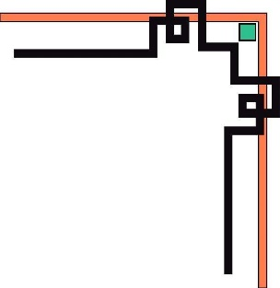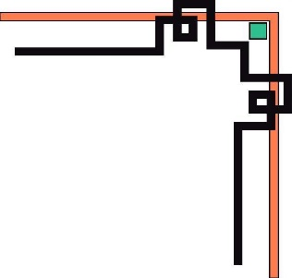

**KHOA CÔNG NGHỆ THÔNG TIN**

**BÁO CÁO BÀI TẬP**

AN TOÀN BẢO MẬT THÔNG TIN

**Giảng viên: Đỗ Văn Đức**

Sinh viên thực hiện: Nguyễn Thị Ngũ

Mã sinh viên: 191200758

Lớp: CNTT4 – K60

Hà Nội - 2022

Mục lục

**I.** **Mật mã cổ điển** 3

1. Mã hóa đơn chữ 3

2. Mã hóa ceasar 4

3. Mật mã hoán vị 5

4. Mật mã ma trận playfair 6

5. Mật mã vigenere 8

6. Mật mã vigenere_Autokey 10

**II.** **Lý thuyết số** 11

1. Tính lũy thừa modulo bằng hạ bậc 11

2. Nghịch đảo modulo – thuật toán euclid mở rộng 11

3. Tính lũy thừa modulo sử dụng định lý fermat 12

4. Tính nhanh lũy thừa qua biểu diễn nhị phân 13

5. Tính lũy thừa modulo bằng định lý euler 13

6. Căn nguyên thủy 15

7. Logarit rời rạc 15

**III.** **Mã hóa hiện đại** 16

1. DES 16

2. AES 16

**IV.** **Mã hóa công khai** 16

1. Mã công khai RSA 16

2. Trao đổi khóa Diffie-Hellman 17

1. **Mật mã cổ điển**
2. Mã hóa đơn chữ

* Ý tưởng:

- Chuyển đổi bảng chữ cái theo key

- Chuyển các từng ký tự của input sang ký tự mới theo bảng ký tự mới vừa tại ra.

- Giải mã thì làm ngược lại.

1. Mã hóa ceasar

* Ý tưởng:

- Mã hóa: Dịch từng ký tự của input sang phải key đơn vị.

- Giải mã: Dịch từng ký tự của input sang trái key đơn vị.

1. Mật mã hoán vị

* Ý tưởng:

- Mã hóa: Duyệt chuỗi từ đầu đến cuối in ra các ký tự các nhau key lần. Sau mỗi lần lặp dịch vị trí lên 1 đơn vị.

- Giải mã: Tính độ rộng của mảng 2 chiều có độ sâu là key. Duyệt vòng for in ra ký tự của từng hàng.

1. Mật mã ma trận playfair

* Ý tưởng:

- B1: Sử dụng 1 ma trận 5x5, các chữ cái được sắp xếp từ trái qua phải, từ trên xuống dưới.

- B2: Tách từng cặp của input

- B3: Chuyển hóa từng cặp đó dựa vào ma trân trên để tạo output.

1. Mật mã vigenere

* Ý tưởng:

- Mã hóa: Tạo khóa bằng cách lặp key cho đến khi khóa có độ dài bằng input. So sánh key với bảng vừa tìm được ta được output.

- Giải mã: Làm ngược lại

1. Mật mã vigenere_Autokey

* Ý tưởng:

- Lấy thêm các ký tự ở input cho vào key để độ dài key bằng input.

Làm tương tự mật mã vigenere.

1. **Lý thuyết số**
2. Tính lũy thừa modulo bằng hạ bậc

* Ý tưởng:

- Dùng đệ quy để hạ bậc dần bậc xuống mức ta có thể biết luôn được kết quả.

- Điều kiện kết thúc vòng lặp là khi hạ bậc về 1.

- Kết quả trả về là tích của bình phương bậc sau khi hạ và bậc lẻ.

1. Nghịch đảo modulo – thuật toán euclid mở rộng

* Ý tưởng: Euclid mở rộng luôn có dạng ri = Axi + Byi

- Áp dụng công thức sau:

Lặp lại cho đến khi ri = 1 hoặc ri = 0.

- Kết quả là yi

1. Tính lũy thừa modulo sử dụng định lý fermat

* Ý tưởng:

- Kiểm tra n có là số nguyên tố không

+ Nếu phải thì kiểm tra xem a và n có là nguyên tố cùng nhau không. Nếu đúng là dạng 1: a^(n-1) mod n = 1 => hạ bậc rồi tính kết quả. Ngược lại là dạng 1: a^n mod n = 1 => hạ bậc rồi tính kết quả.

+ Ngược lại thì hạ bậc bình thường.

1. Tính nhanh lũy thừa qua biểu diễn nhị phân

* Ý tưởng:

- Chuyển hệ số mũ sang số nhị phân rồi lưu vào một mảng

- Tách lũy thừa cần tìm thành tích các lũy thừa có mũ là cơ số mới.

- Tính tích rồi trả về kết quả cần tìm.

1. Tính lũy thừa modulo bằng định lý euler

* Ý tưởng:

- B1: Tính phi n

- B2: Kiểm tra xem số chia có phải là số nguyên tố không.

+ Nếu phải thì là dạng 1: hạ bậc mũ về tích của một số với phi-n và cộng phần dư. => Kết quả của bài toán được tính thông qua cách hạ bậc với mũ mới là mũ sau khi hạ.

+ Nếu không thì là dạng 2: hạ bậc mũ về tích của một số với (phi-n+1) và cộng phần dư. => Kết quả của bài toán được tính thông qua cách hạ bậc với mũ mới là mũ sau khi hạ.

B3: Nếu số chia không phải sô nguyên tốt thì hạ trực tiếp.

1. Căn nguyên thủy

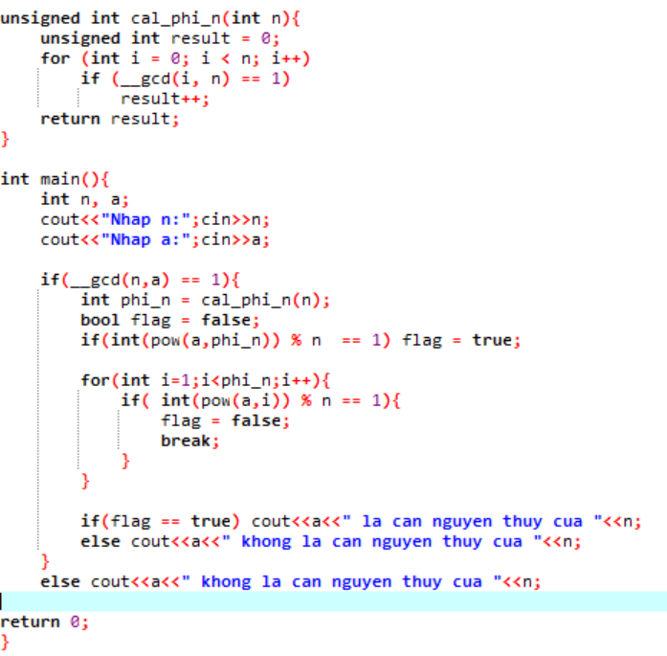

* Ý tưởng:

- Tính phi n. Tạo một biến cờ là false.

- Kiểm tra xem a mũ phi-n có phải là nguyên tố không. Nếu phải thì cờ bằng true.

- Kiểm tra a và các số nhỏ hơn phi-n có là nguyên tố cùng nhau không. Nếu một cái không là nguyên tố cùng nhau thì biến cờ bằng false và thoát vòng for.

- Nếu cờ = true là căn nguyên thủy và ngược lại.

1. Logarit rời rạc

* Ý tưởng:

- Duyệt vòng for kiểm tra xem a^i mod n có cái nào = b không. Nếu có thì in ra i, ngược lại in ra “Không có”.

1. **Mã hóa hiện đại**
2. DES

- Tài liệu sinh 16 khóa: https://www.youtube.com/watch?v=GHPyWDLP0kI

- Tài liệu mã hóa và giải mã: https://www.youtube.com/watch?v=ZQT15md1W5E

1. AES

- Tài liệu mã hóa: <https://www.youtube.com/watch?v=E6FlvjXAQHE>

- Tài liệu giải mã: https://www.youtube.com/watch?v=lGu4hNv9Tsg&t=0s

1. **Mã hóa công khai**
2. Mã công khai RSA

* Ý tưởng:

- Tính n = q * p và tính phi-n

- Tính d = e ^ -1 mod phi-n

=> Khóa công khai là {e, n} Khóa bí mật là {d, n};

- Mã hóa: Tính c = M^e mod n.

- Giải mã: Tính g = C^d mod n.

1. Trao đổi khóa Diffie-Hellman

* Ý tưởng:

- ya = a ^ xa mod q

- yb = a^xb mod q

- khóa bí mật kAB = yb^xa mod q